


协议手册

TMax
底层与UI协议
Rev:20240427

目录

1.协议介绍 3
1.1协议介绍 3
2.主通道协议内容 3
2.1主通道协议内容 3
2.1.1 获取设备列表信息 3
2.1.2 获取串口列表信息 3
2.1.3 修改设备信息 4
2.1.4 检查当前授权信息 4
2.1.5 检查授权信息 5
2.1.6 更新授权信息 5
3.主通道协议内容 5
3.1设备通道协议内容 5
3.1.1 获取连续发送重量信息 6
3.1.2 执行归零 6
3.1.3 执行扣重 6
3.1.4 注册重量 7
3.1.5 取消注册重量 7
3.1.6 获取称重记录 7
3.1.7 增加称重记录 8
3.1.8 下发打印格式 8
3.1.9 更新固件 9
3.1.10 获取编译信息 9
3.1.11 设置自定义串口协议 10
3.1.12 打开透传模式 10
3.1.13 关闭透传模式 11
3.1.14 修改透传模式 11
3.1.15 获取秤的信息 12
3.1.16 下发PLU 12
3.1.17 插入PLU 13
3.1.18 获取重量异常数据 13
3.1.19 获取时间 13
3.1.20 获取某一个EEPROM值（蓝牙或WIF） 14
3.1.21 获取所有EEPROM值 14

1.协议介绍

1.1协议介绍
本协议是上位机软件底层和UI沟通的协议。通讯方式为Websocket，协议分为两种通道，一种是主通道，一种是设备沟通的分通道，举例：上层询问有多少台设备，是走主通道；
上层询问2号秤的机种名称，走的是分通道。

2.主通道协议内容

2.1主通道协议内容
网址：ws://127.0.0.1:7878/tmax?scaleid=0

2.1.1 获取设备列表信息
说明：这是获取设备列表的协议，返回值为设备信息列表
请求：
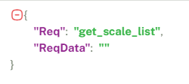
回复：
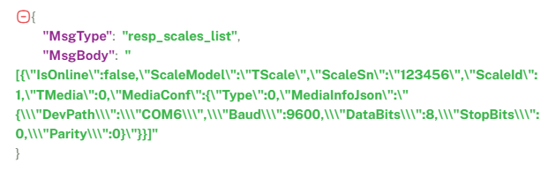

2.1.2 获取串口列表信息
说明：这是获取设备串口列表的协议，返回值为当前的串口列表
请求：
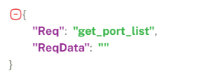
回复：
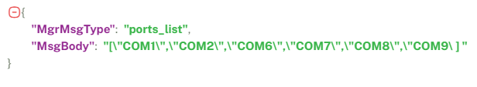

2.1.3 修改设备信息
说明：这是修改设备协议
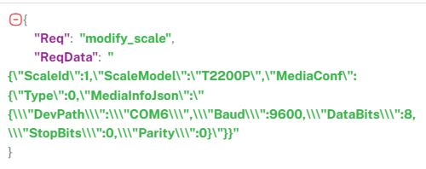
回复：
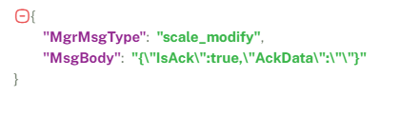

2.1.4 检查当前授权信息
说明：这是检查当前的上位机是否已授权的协议
请求：
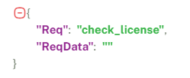
回复：
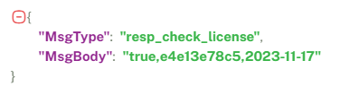

2.1.5 检查授权信息
说明：这是检查授权信息是否有效的协议
请求：
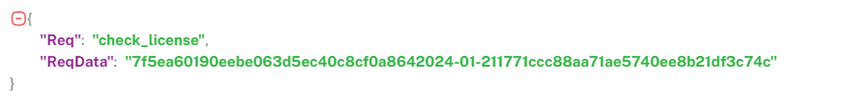
回复：

2.1.6 更新授权信息
说明：这是更新授权信息的协议
请求：
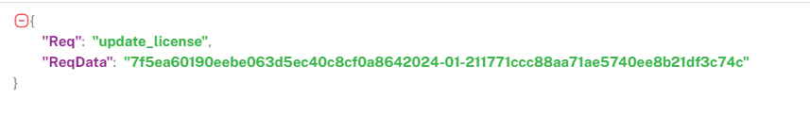回复：
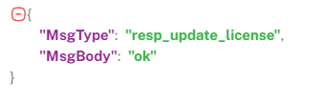

3.主通道协议内容

3.1设备通道协议内容

3.1.1 获取连续发送重量信息
说明：这是获取重量数据的协议
请求：
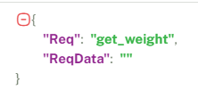

回复：
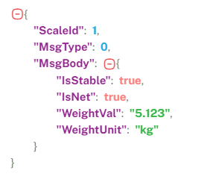

3.1.2 执行归零
说明：这是执行归零操作的协议
请求：
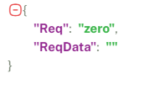

3.1.3 执行扣重
说明：这是执行扣重操作的协议
请求：
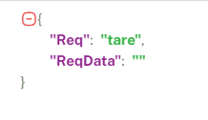

3.1.4 注册重量
说明：这是注册重量的协议，（秤上是连续发送的时候，只有发送了注册重量才能显示重量）
请求：

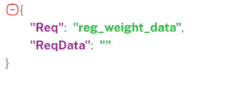

3.1.5 取消注册重量
说明：这是取消注册重量的协议，（秤上是连续发送的时候，只有发送了注册重量才能显示重量）
请求：
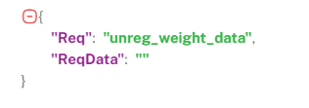

3.1.6 获取称重记录
说明：这是获取称重记录的协议
请求：
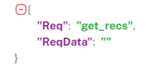
回复：
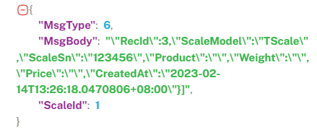

3.1.7 增加称重记录
说明：这是增加称重记录的协议
请求：
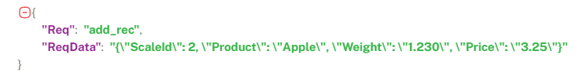
回复：
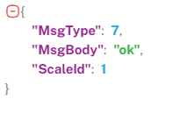

3.1.8 下发打印格式
说明：这是下发打印格式的协议
请求：
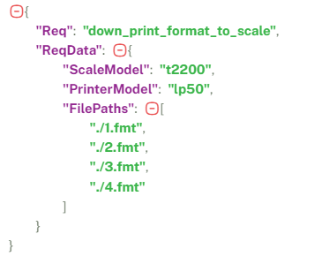
回复：
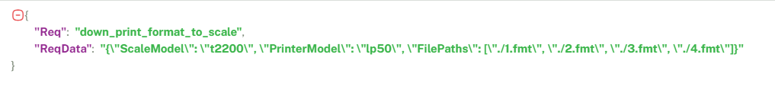

3.1.9 更新固件
说明：这是更新固件的协议
请求：
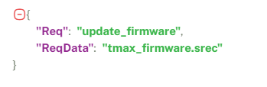
回复：
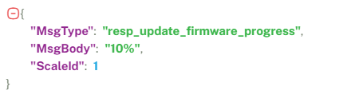

3.1.10 获取编译信息
说明：这是获取编译信息的协议
请求：
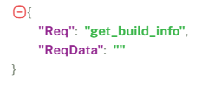
回复：
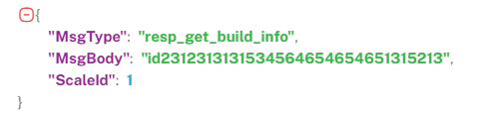

3.1.11 设置自定义串口协议
说明：这是设置自定义串口的协议
请求：
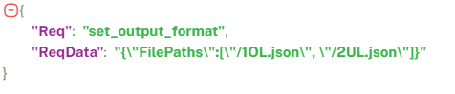
回复：
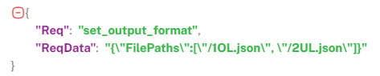

3.1.12 打开透传模式
说明：这是打开透传的协议。打开后，秤上发送什么，不包协议，直接送到上位机
请求：
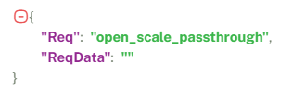
回复：
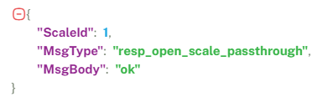

3.1.13 关闭透传模式
请求：
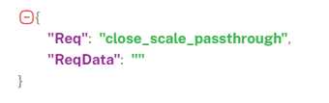
回复：
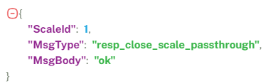

3.1.14 修改透传模式
请求：
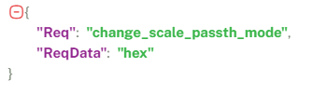

回复：
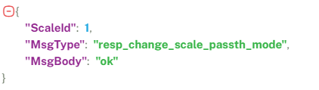

3.1.15 获取秤的信息
请求：
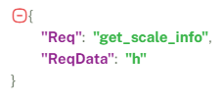

回复：

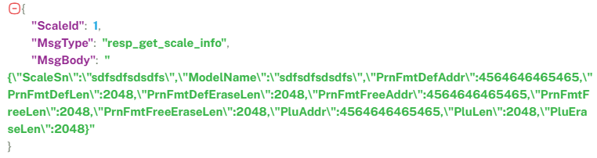

3.1.16 下发PLU
请求：

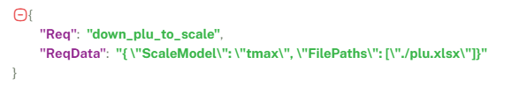

回复：
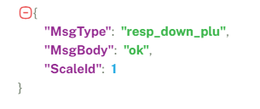

3.1.17 插入PLU
请求：
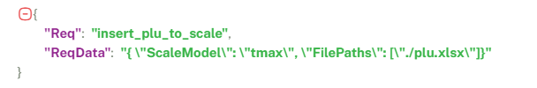
回复：

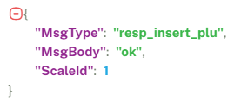

3.1.18 获取重量异常数据
请求：

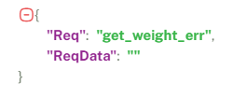

回复：

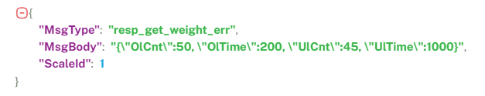

3.1.19 获取时间
请求：

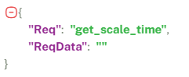

回复：

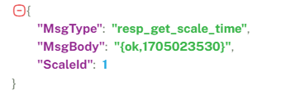

3.1.20 获取某一个EEPROM值（蓝牙或WIF）
请求：

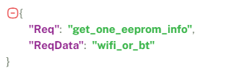

回复：

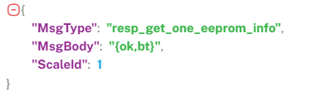

3.1.21 获取所有EEPROM值
请求：
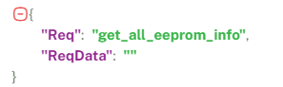
回复：

